Téma tohoto týdne: Česká Republika
Tento týden bychom v naší školce měli téma, které se zaměřuje na naši Českou Republiku. V rámci tohoto tématu si můžete s dětmi povídat o naší zemi, o tom, jaké zde najdeme přírodní památky, společně s dětmi můžete zkoumat mapu České Republiky, můžete dětem povědět, jak se jmenují města v České Republice a jaké krásné památky zde můžeme nalézt.
Dětem můžeme nabídnout spousty námětů, díky kterým jim přiblížíme naši Českou Republiku:
Nejdříve se dětí můžeme zeptat, zdali vědí, kde žijeme a jak se jmenuje naše země ve které společně žijeme. Také jestli samy děti vědí nějaké zajímavosti (např. vědí jak se jmenují některá města, zajímavé památky, jaká zvířátka zde žijí, jestli vědí, jak se jmenuje obec ve které bydlí se svou rodinou atd...) Můžeme dětem ukázat mapu a zeptat se jich, kde se podle nich nachází Česká Republika (viz příloha č.1). Poté jim můžeme ukázat zvětšenou verzi mapy ČR (viz příloha č.2). Na mapě ČR si můžeme s dětmi vyhledávat různá místa (např. prstem si jezdit po mapě (vydáme se prstíčkem na výlet po ČR a společně objevíme nová místa, kde jsme ještě nebyli) a navštěvovat různá města o kterých si můžeme povídat zajímavosti. Následně můžeme dětem pustit zajímavé poznávací video o naší zemi (přikládám odkaz zde Kostičky: Naše země — iVysílání — Česká televize (ceskatelevize.cz))
Po shlédnutí videa se můžeme dětí ptát, co jej nejvíce zaujalo a co si zapamatovaly, děti klidně mohou samovolně vyprávět vše, co je zaujalo a co si z videa zapamatovaly.
- Návrh na aktivityNásledující úkol, který mohou děti vypracovat je obrázek toho, co je z ČR nejvíce zaujalo (ve videu) který mohou namalovat vodovými barvami, pastelkami, voskovkami, např. přírodu, jakou máme v ČR, zvířata, které zde žijí, lidi, kteří zde žijí, místa a památky, které je zaujaly, mapu ČR, prostě vše, co nám naše krásná země nabízí, fantazii se meze nekladou (Pokud by jste měli chuť a zájem, vyfoťte vaše děti s jejich výtvory a vložte na FB naší MŠ, budeme moc rády za zpětnou vazbu a rády uvidíme krásné práce dětí ).
Následně děti můžeme obeznámit s tím, kdo byl náš první pan prezident a kdo je náš současný prezident, jakou máme vlajku ČR a jaké má naše vlajka barvičky (česká vlajka-příloha č.3, prezidenti příloha č.4)
- Návrh na aktivitu Dětem dáme papír a děti mohou na papír namalovat vlajku České Republiky, následně říct jaké barvičky vlajka má a říci, co má stejnou barvičku ( co může být červené, bílé a modré)
Zeptáme se dětí, jestli si pamatují hlavní město ČR, dětem můžeme dát mapu ČR a říct jim, ať zkusí najít hlavní město ČR na mapě prstíčkem.
- Návrh na aktivituJako další aktivitu můžete začlenit např. výlet do hlavního města ČR a to například – ,,Pojďme se dnes vydat na výlet po mapě České Republiky (protože v dnešní době se dnes na výlet např. do Prahy jen tak nedostame, pojďme se podívat do našeho hlavního města a něco se o něm dozvědět tak, že si o něm budeme povídat, prohlížet si obrázky památek a klidně se podívat i na video Prahy a budeme si představovat, že jsme tam právě dnes na výletě. Dětem můžeme ukazovat obrázky památek, které se v Praze nacházejí.
- Návrh na aktivitu(můžeme obrázky vytisknout a nakládat je na stůl nebo koberec, děti si mohou vzít autíčko a mohou jezdit kolem památek (obrázků), u každého obrázku autíčko zastaví a dítě se od vás dozví, co je to za památku, následně jede autíčkem k další památce). Do příloh vkládám obrázky památek Prahy (příloha č. 5, přikládám pouze nejvýznamnější památky)
Následně se dětí můžeme zeptat, jestli by chtěly o Praze vědět opravdu všechno, vše co potřebují vědět se dozvědí ve velmi zajímavém videu o ,,Staré Praze“ ...odkaz zde Staré pověsti české (15) - O staré Praze - YouTube
Samozřejmě děti také můžeme obeznámit s tím, kdo byl náš první pan prezident a kdo je náš současný prezident. Dětí se můžeme zeptat, jestli vědí, co je to státní hymna a pokud ne klidně děti můžeme naučit státní hymnu zpívat a pustit jim hymnu nazpívanou...odkaz zde Hymna České republiky - 2017 Česká televize - YouTube
Pro zopakování známé písně, kterou vás mohou naučit naopak děti, je píseň, kterou si rádi ve školce zpívají (přikládám v příloze č.6)
- Návrh na aktivitu poslední aktivitou bude grafomotorický pracovní list, který můžete dát svým dětem k vypracování (přikládám pracovní listy pro všechny věkové skupiny dětí, příloha č.7)
Tyto náměty vkládám na týden od 8.3-12.3. S dětmi si samozřejmě můžete vymyslet spousty dalších aktivit a námětů sami Přeji hodně štěstí při plnění úkolů a snad se brzy s dětičkami sejdeme ve školce TĚŠÍME SEEEE!!!

Příloha č.1
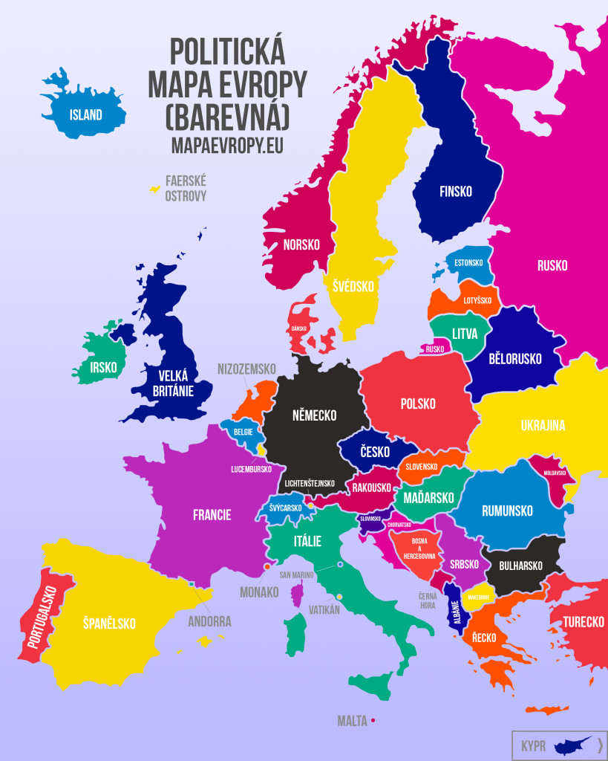

Příloha č.2
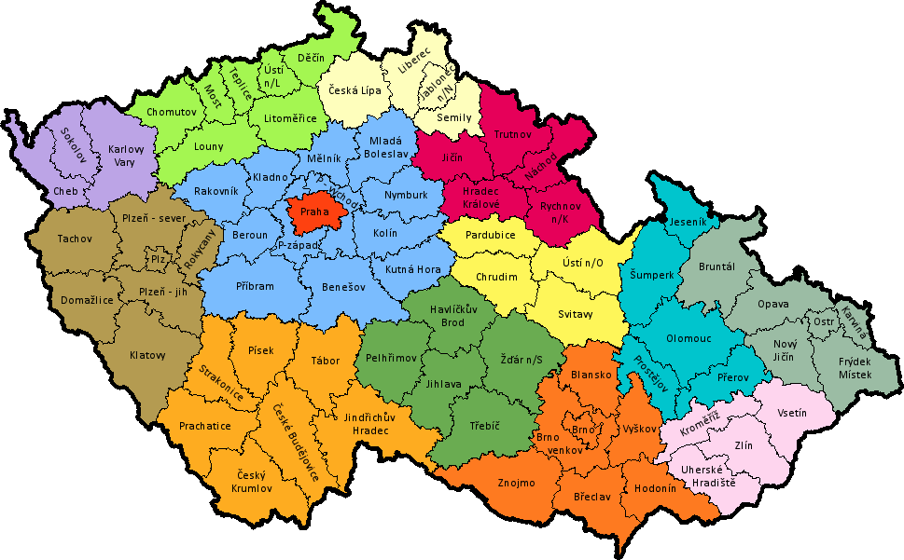

Příloha č.3
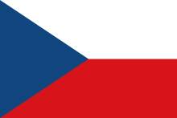

Příloha č.4
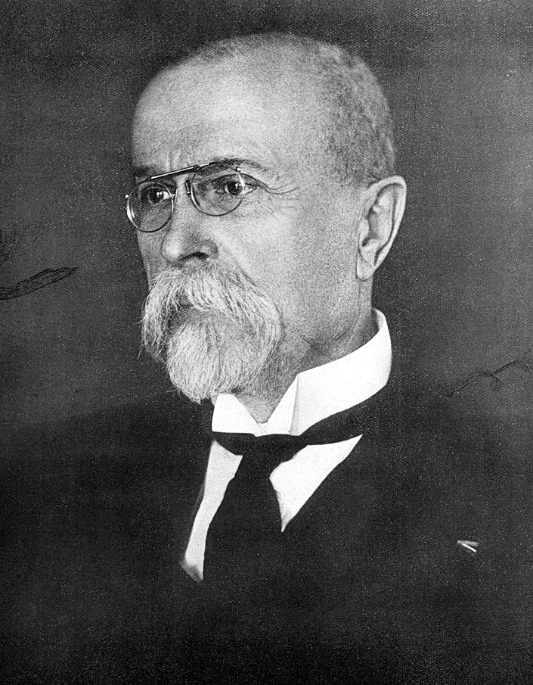
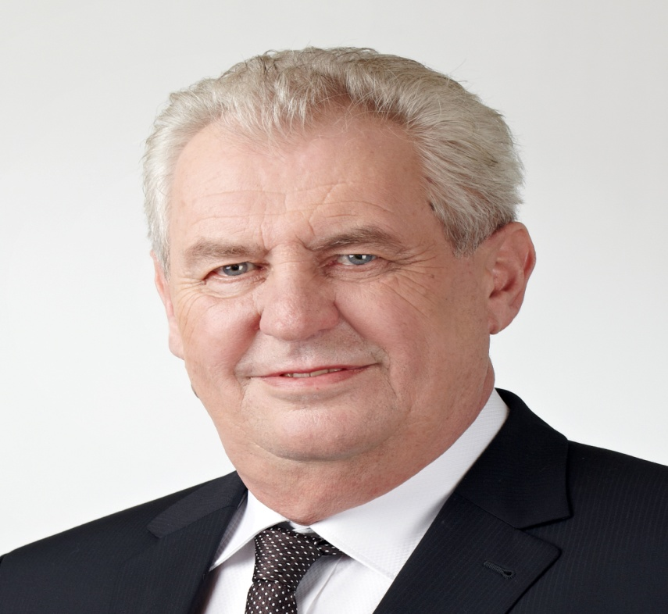

Příloha č.5
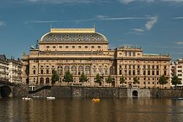Národní divadlo

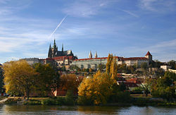Pražský hrad
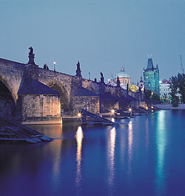Karlův most
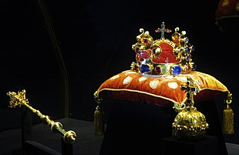Korunovační klenoty

Příloha č.6
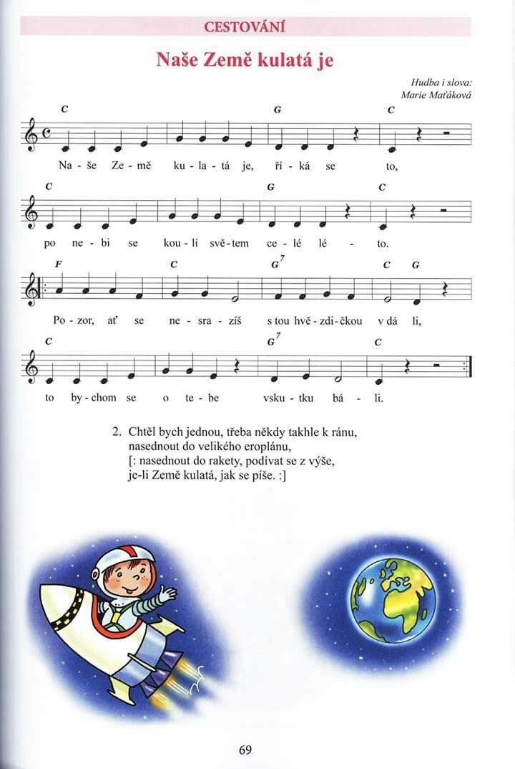

Příloha č.7
Veverky
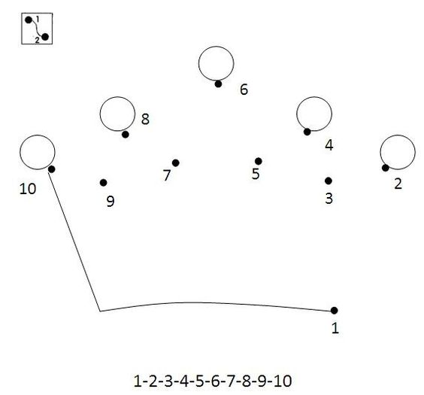

Ježci
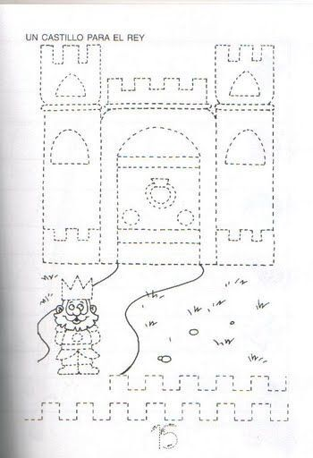

Myšky – domaluj velké oči, pusinku a nos
